新 书 推 荐

作者简介：

雷吉纳·布莱特（Regina Brett）曾经做过14年的报纸专栏作家，其中8年供职于克利夫兰市的Plain Dealer，并因此角逐2008和2009年的普利策奖。

她的第一部作品《上帝从不眨眼： 应对人生挫折50讲》（GOD NEVER BLINKS）是《纽约时报》图书排行榜上畅销书，版权曾授权简体中文版，现已回归。此后，她接连出版了《成为奇迹：将不可能变为可能的50课》（BE THE MIRACLE: 50 LESSONS FOR MAKING THE IMPOSSIBLE POSSIBLE），今年她再次推出新书《上帝从不失业：找到职业满足感的50堂课》（GOD IS ALWAYS HIRING: 50 LESSONS FOR FINDING FULFILLING WORK）

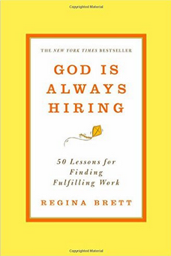
中文书名：《上帝从不失业：找到职业满足感的50堂课》
英文书名：GOD IS ALWAYS HIRING: 50 Lessons for Finding Fulfilling Work
作 者：Regina Brett
出 版 社：Grand Central
代理公司：ANA/Anna Dai
出版时间：2015年4月
代理地区：中国大陆、台湾
页 数：288页
审读资料：电子稿
类 型：励志
·版权已授：拉脱维亚，西班牙，波兰，俄罗斯
·美国亚马逊排名：
#60 in Books > Christian Books & Bibles > Christian Living > Business & Professional Growth

内容简介：

备受欢迎的专栏作家、畅销书作家雷吉纳•布莱特带来了她的最新作品。在这部新书《上帝从不失业》（GOD IS ALWAYS HIRING）中，她将为读者提供丰富且超具实践性的建议，帮助读者获得更具满足感、成就感的职场生活，并信心十足地面对工作中的挑战。

在这本激励人心的小书中，布莱特主要关注了我们如何面对自己的职业，并启发大家进行更加深入且有意义的职业思考，书中将会提供如 “每项工作都是你的魔法创造”（Every job is as magical as you make it），“只有你能确定你自己的价值”（Only you can determine your worth）等有意义且易读的篇章。

这本书将会一扫你工作中的不自信和不快乐，将其转换成充满希望的思维方式和颇具韧性的工作情怀。无论是你有一份（喜欢或不喜欢的）工作在身，或是你正在泥沼中拼命挣扎这想要找到一份可心的工作，这本书都会非常适合你。

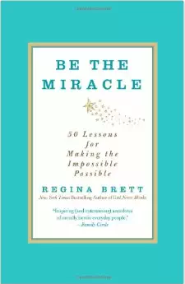
中文书名：《成为奇迹：将不可能变为可能的50课》
英文书名：BE THE MIRACLE: 50 Lessons for Making the Impossible Possible
作 者：Regina Brett
出 版 社：Grand Central
代理公司：ANA/Anna Dai
出版时间：2013年4月
代理地区：中国大陆、台湾
页 数：288页
审读资料：电子稿，样书
类 型：励志

内容简介：

“谁不想这个世界变得越来越好？谁不想看到奇迹？我们在等待什么呢？为什么不成为奇迹呢？”

以上正是雷吉纳•布莱特在书中提出的问题。成为奇迹，并不意味着要解决全球范围内的问题。它意味着不同，意味着相信改变的可能，即使范围只是你的起居室、小卧室、街坊四邻，或者收是个大家庭罢了。

在这本鼓舞人心的文集中，Regina与大家分享了将会帮助人们做出改变的课程。这些课程来自Regina Brett个人以及其他人的人生经历，特别是她作为记者的24年里所遇到的那些人的人生经历。每一章都是可以独立存在的一节课，但50课却形成了能够见证改变带来奇迹的一个整体。

从做最好的自己，忘记其它(Do Your Best and Forget the Rest) 到有时候，只让一个人快乐就已经足够(Sometimes It's Enough to Make One Person Happy)，这些课程将帮助你接受和悦纳自己，挑战和改变自己，更好的服务他人。

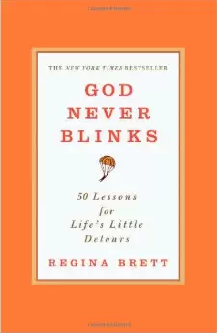
中文书名：《上帝从不眨眼:应对人生挫折50讲》
英文书名：GOD NEVER BLINKS: 50 Lessons for Life’s Little Detours
作 者：Regina Brett
出 版 社：Grand Central
代理公司：ANA/Anna Dai
出版时间：2011年4月
代理地区：中国大陆、台湾
页 数：243页
审读资料：电子稿，样书
类 型：励志
·美国亚马逊超过300条五星评价
·简体中文版权2010年曾授权，现已回归

内容简介：

雷吉娜·布瑞特是一位深受读者喜爱的报刊专栏作家，两度入围“普利策新闻奖”。她50岁时，在报纸上开设的关于生活教训的专栏产生了令人难以想象的巨大影响。在专栏中，她和读者分享了她从自己不平凡的人生经历中总结出的50条人生箴言，在大胆、深刻的自省中蕴含着精辟的人生见解和通达的生活智慧。千千万万的读者把这些人生箴言作为礼物传递给亲朋好友，分享她的见解和感悟；这些箴言也迅速在世界各地的网络上传播开来，无数人对世界和人生的看法因她而改变。50条人生箴言被印在了杯子、手提袋、时钟、冰箱贴等各种物件上，还被运用到婚礼、毕业典礼、主日学校、受诫礼以及纪念日等各种重要场合。

在《上帝从不眨眼:应对人生挫折50讲》中，布瑞特对这50条人生箴言用更加深刻、更为私密的切身体会进行了阐释，文字大胆而诚实，时而夹杂着幽默和风趣，深深打动人心。《上帝从不眨眼:应对人生挫折50讲》甫一出版即登上（纽约时报>十大畅销书排行榜。

50堂人生之课，将激发你内心潜在的力量，帮助你勇敢地面对人生，发现蕴藏在生活中的各种机遇，你完全可能过上一种全新的生活。生活虽不尽公平，但依然美好不要将自己的生活与别人比较，你不知道他们全部的人生生命太短促，不能把时间浪费在憎恨任何人上平静地对待你的过去，它才不会弄砸你的现在尽管没有精美包装，生活仍然是份厚礼。

谢谢您的阅读！
请将回馈信息发至：戴园园 （Anna Dai）
安德鲁﹒纳伯格联合国际有限公司北京代表处
北京市海淀区中关村大街甲59号中国人民大学文化大厦1705室, 邮编：100872
电话：010-82504206
传真：010-82504200
Email: Anna@nurnberg.com.cn
网址：www.nurnberg.com.cn
微博：http://weibo.com/nurnberg
豆瓣小站：http://site.douban.com/110577/
微信订阅号：ANABJ2002

